IONE控制器

1.1工作台
- 工作台页面可查看系统CPU利用率、系统内存利用率、接入设备数量、汇聚设备数量，隧道业务数量以及带宽总量。
- 可查看设备统计信息、设备带宽TOP5、告警信息、故障信息。
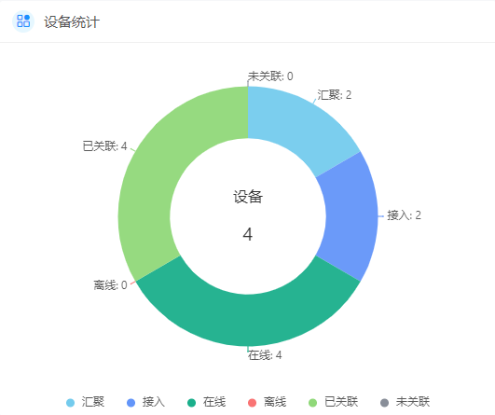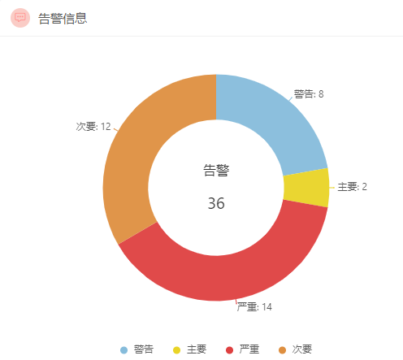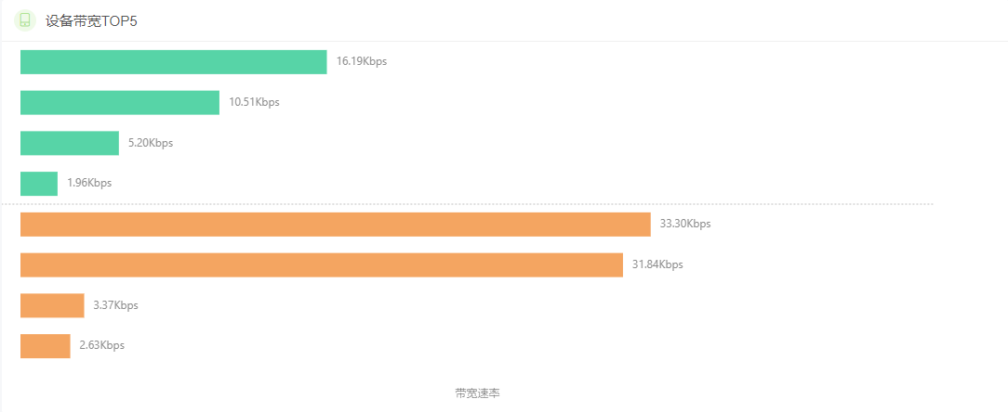
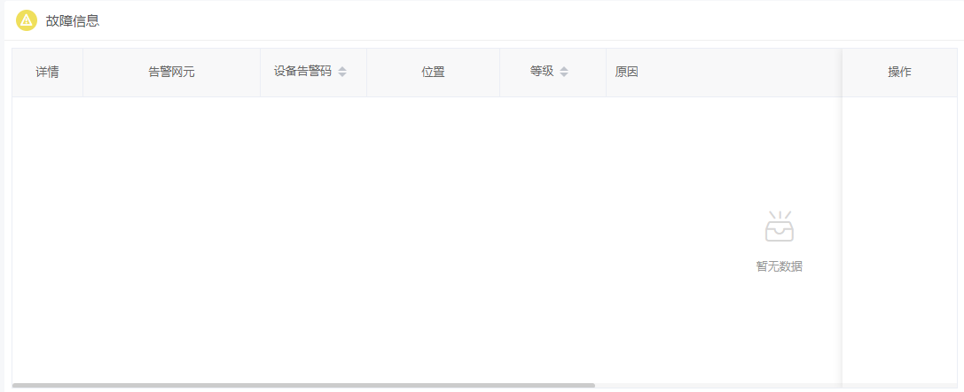
图 1 查看工作台信息

网络监控

2.1网元监控
- 网元监控功能可查看设备数量信息，包括设备总数、汇聚设备数量、接入设备数量、在线设备数量、离线设备数量和告警总数。
- 网元监控功能可查看网元信息，包括网元的名称、类型、型号、租户、软件SN、MAC地址、IP、状态、关联状态。
- 点击网元名称，跳转到网元监控信息。可查看设备性能信息、告警信息、端口/隧道/ACL应用信息、性能监控数据。
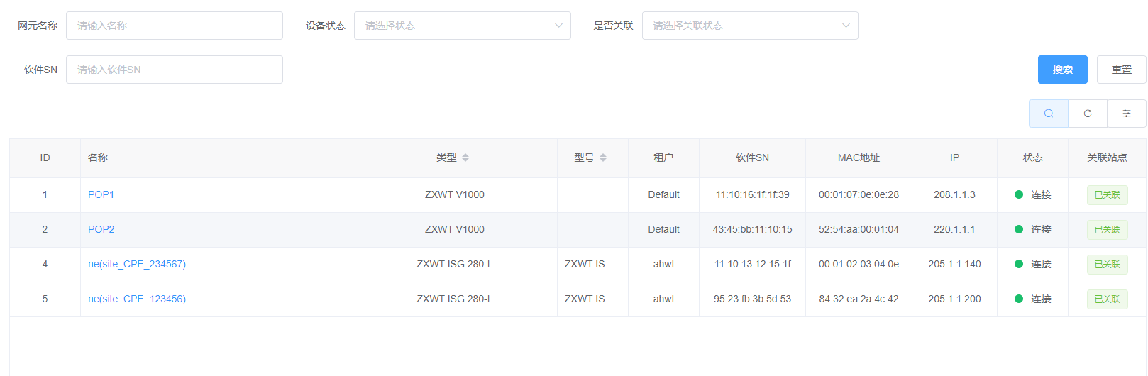
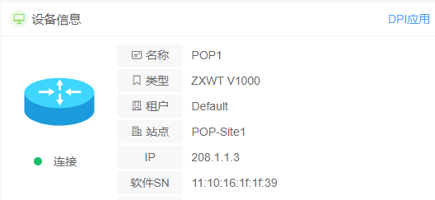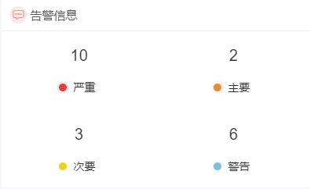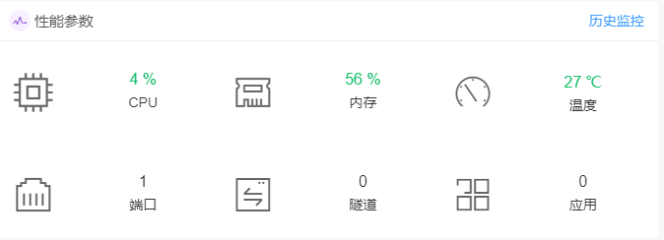
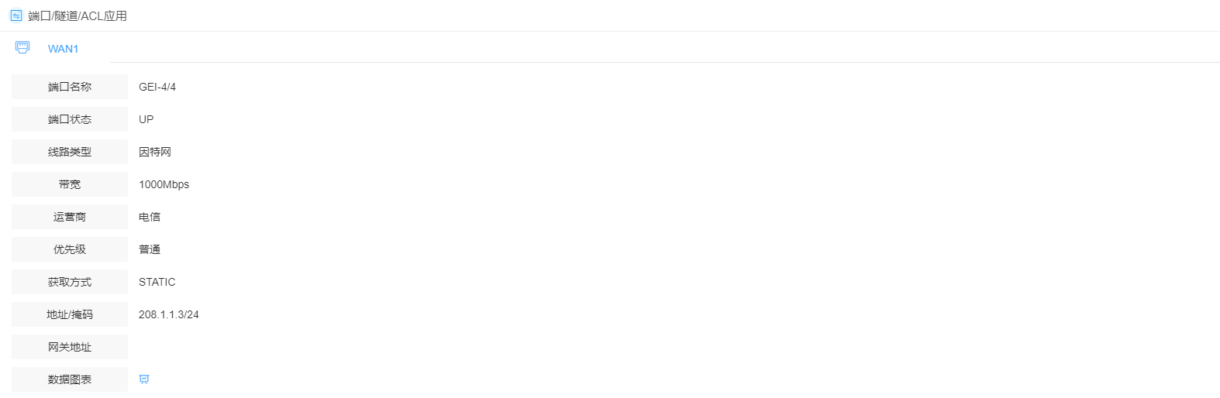
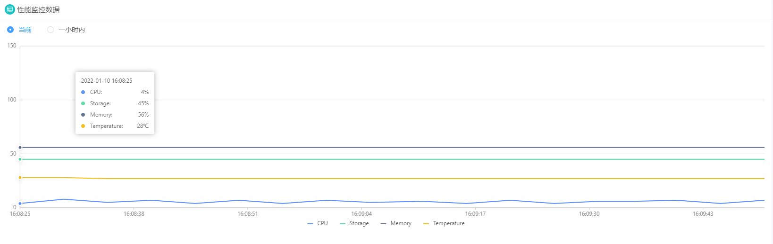
图 2 网元监控信息

2.2网元同步
- 网元同步功能可将汇聚设备和接入设备进行数据同步。
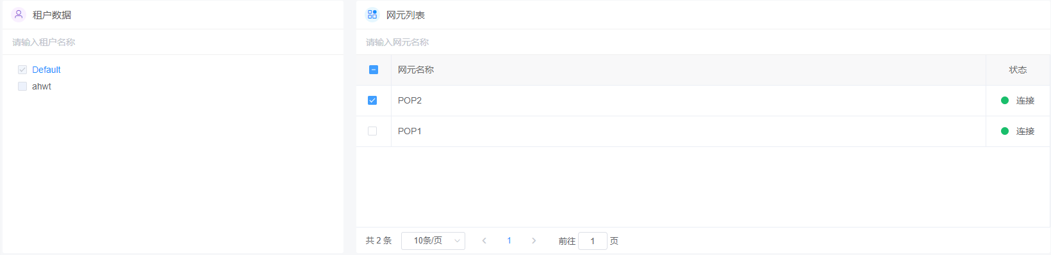
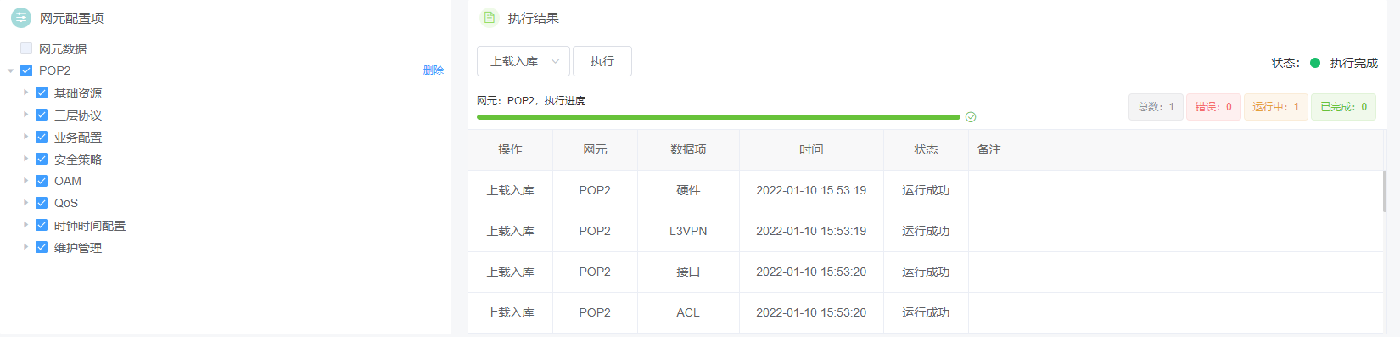
图 3 网元信息同步

2.3地图模式
- 查看网元设备地理位置。
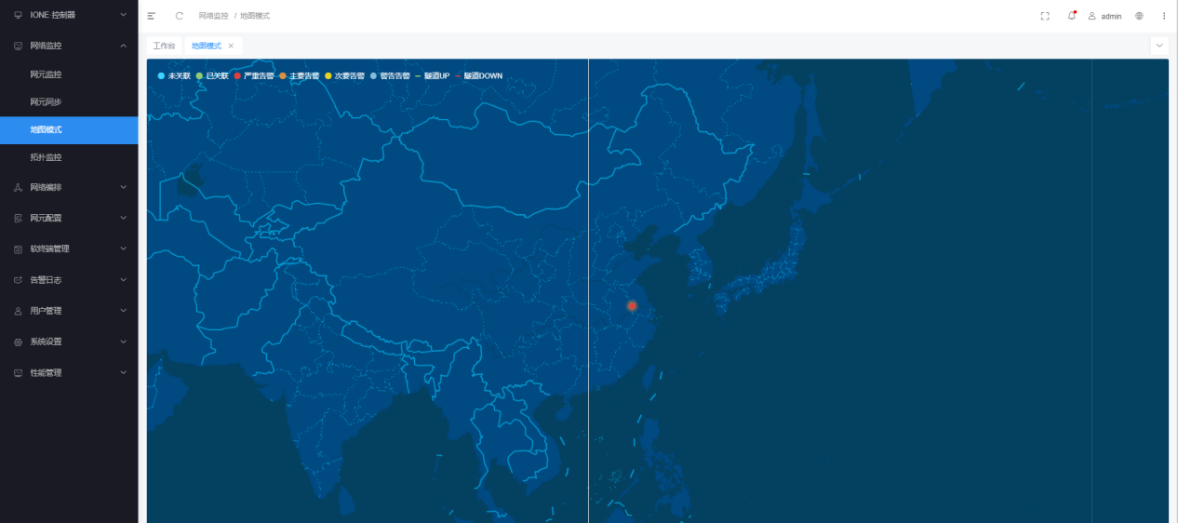
图 4 查看网元地理位置

2.4拓扑监控
1. 查看拓扑信息。
2. 查看网元基本信息、监控信息和告警信息。
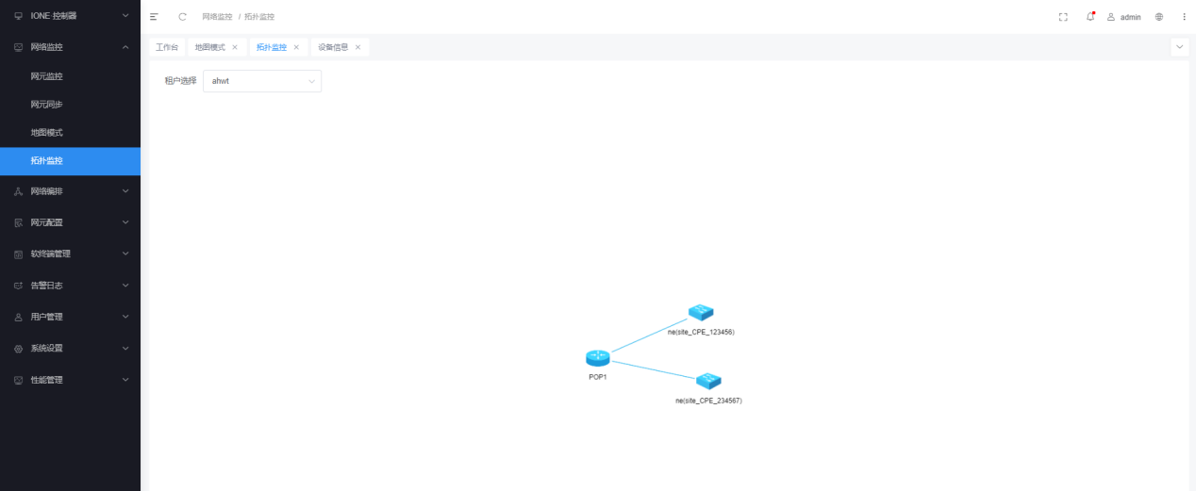
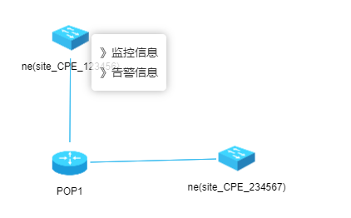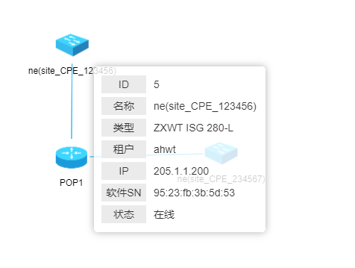
图 5 查看网元拓扑信息

网络编排

3.1网元管理
网元管理实现网元的添加纳管
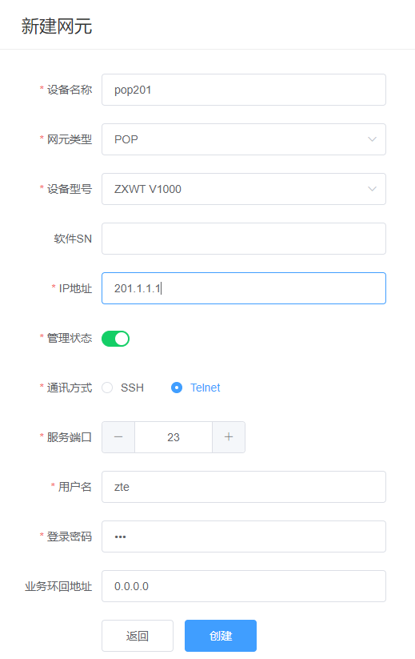
图 6 新建POP型网元
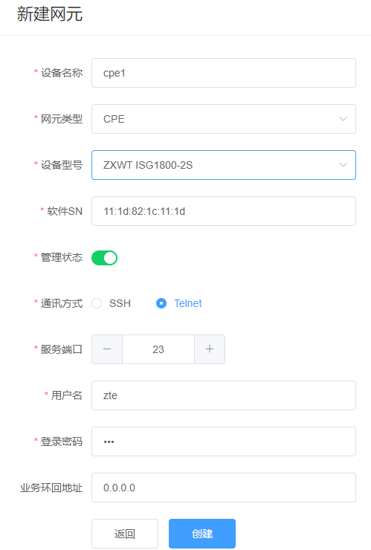
图 7 新建CPE型网元

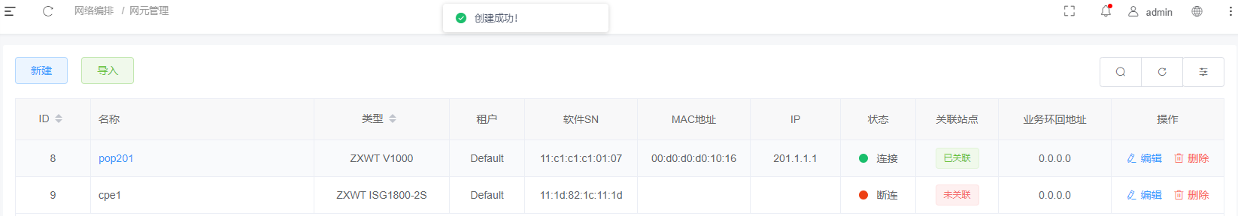
图 8 网元创建成功

3.2站点管理
站点管理可以实现站点的设计，包括站点设备基础信息路由，网元的WAN/LAN接口设计，基本功能的开通等
- 单击“新建”，配置站点信息后，单击“创建”，完成站点添加。
- 添加POP类型站点：选择站点类型为POP，选择设备型号、租户名称等配置站点信息。
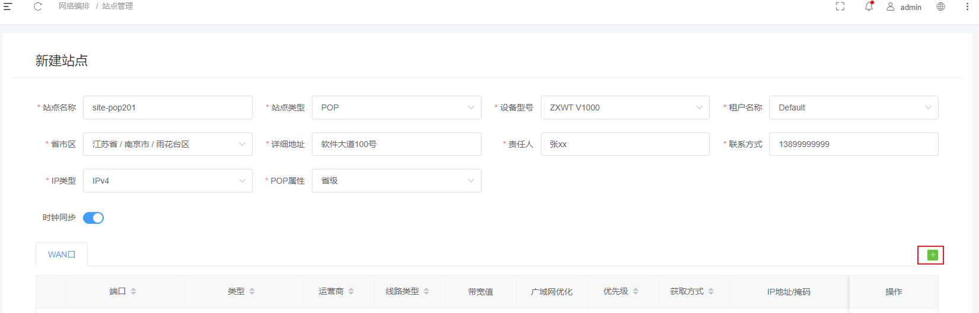
图 9 创建POP型站点
- 添加POP站点的设备端口，单击图中 弹出添加设备端口页面，输入端口信息，单击“确认”。完成POP站点的端口添加。
- 如果有多个端口，可再次单击进行端口添加。
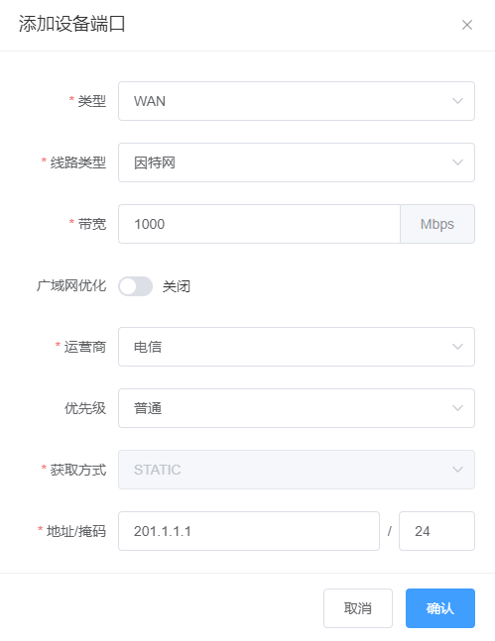
图 10 配置POP型站点端口
- 添加CPE类型站点：选择站点类型为CPE，选择设备型号、租户名称等配置站点信息。
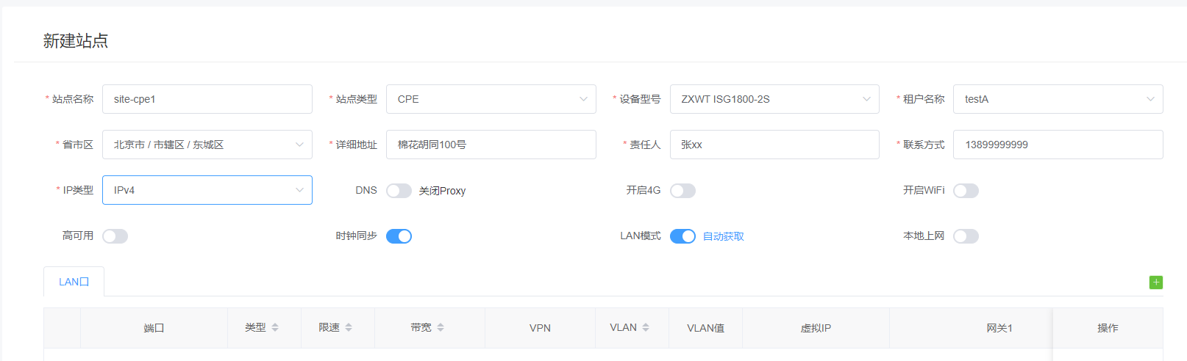
图 11 创建CPE型站点
- 配置CPE站点的LAN口，单击LAN口的，配置LAN口信息，单击“确定”，完成单个LAN口的添加。需要添加多个，继续重复操作即可。
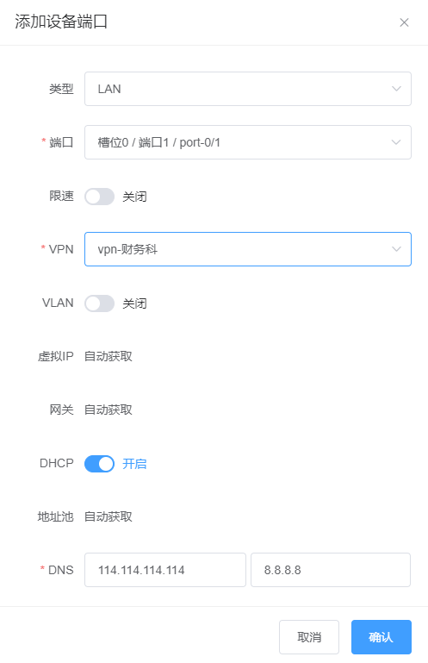
图 12 配置CPE型站点LAN端口
- 配置CPE站点的WAN口，单击WAN口的，配置LAN口信息，单击“确定”，完成单个LAN口的添加。需要添加多个，继续重复操作即可。
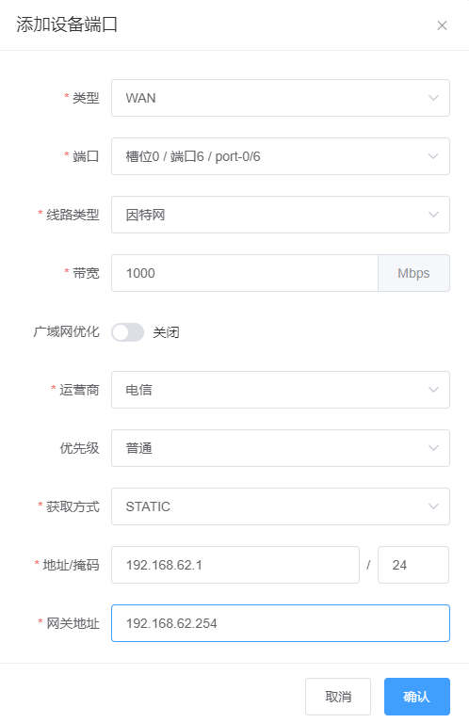
图 13 配置CPE型站点WAN端口
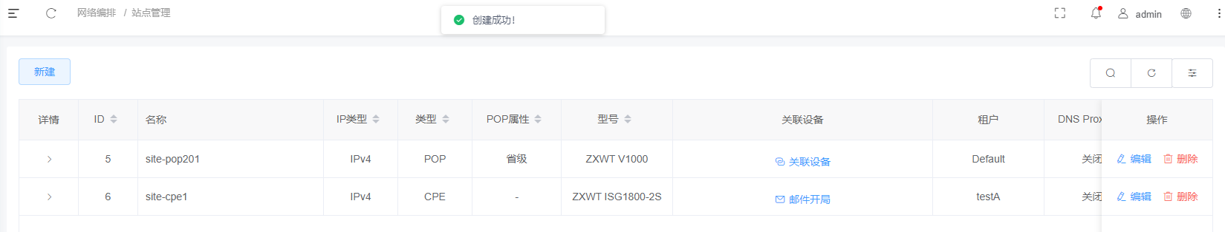
图 14 站点创建成功
- 完成邮件开局/设备关联/配置下发后，可以查看到设备的连接状态
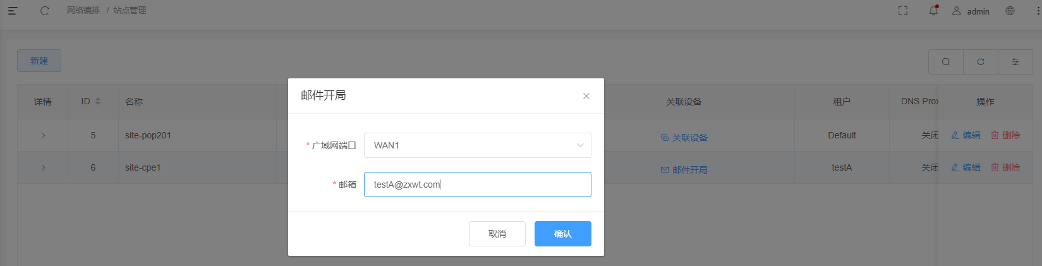
图 15 配置邮件开局
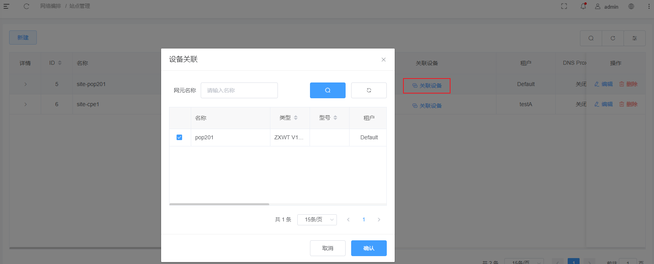
图 16 网元&站点关联设备
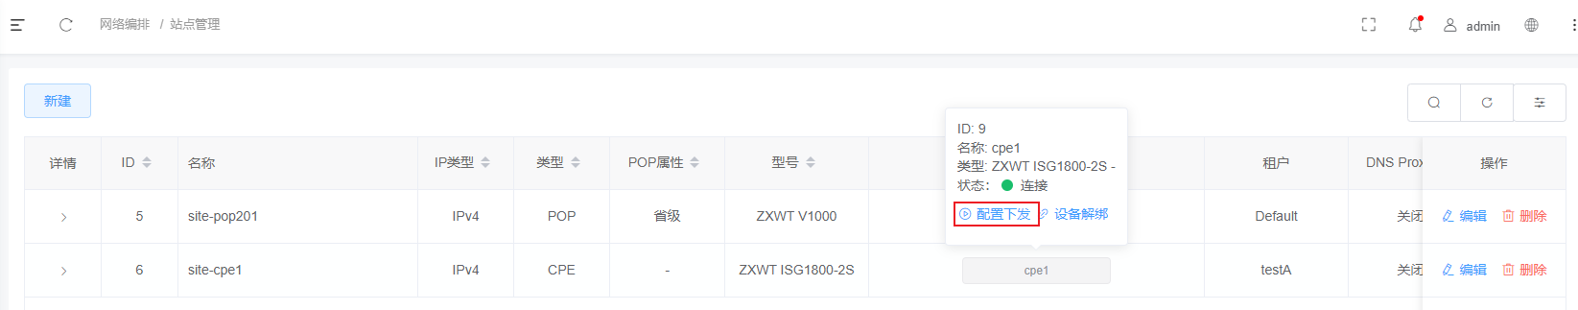
图 17 设备配置下发
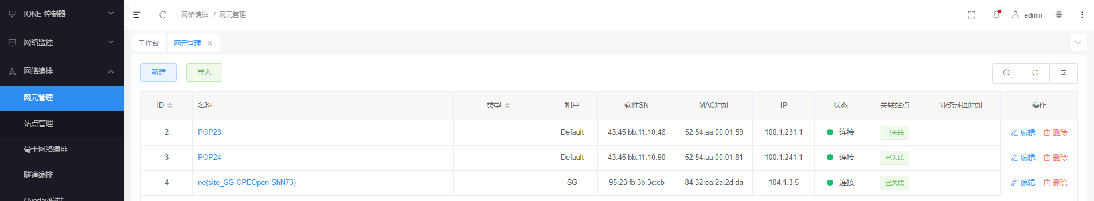
图 18 网元、站点、设备关联成功

3.3隧道编排
- 业务编排设计完成后，可以实现配置的自动下发，实现隧道的自动建立，隧道建立完成后，可在隧道编排页面，查看下发的隧道相关信息：
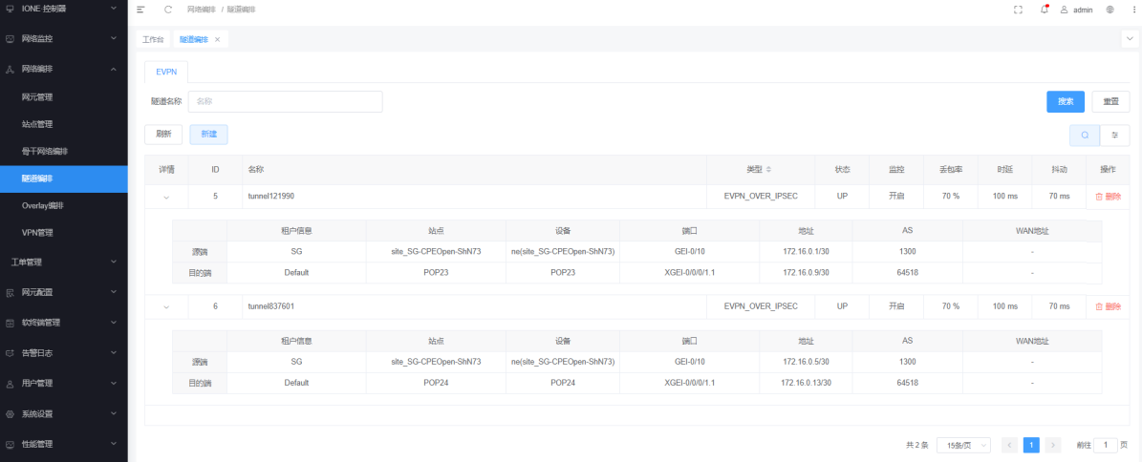
图 19 查看隧道信息
- 也可以选择“网络编排 > 隧道编排”。手动创建隧道
- 配置隧道信息，单击“创建”，完成隧道的创建。
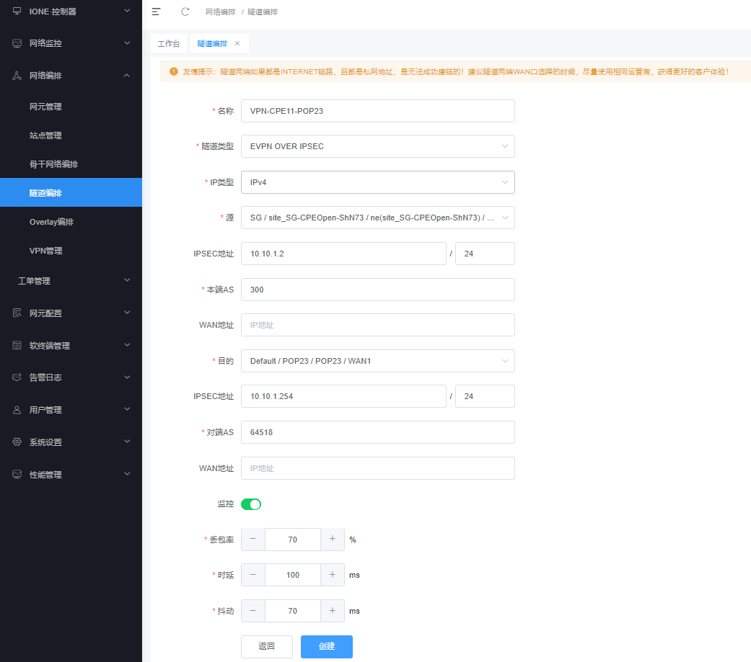
图 20 创建隧道

网元配置

4.1接入配置
- 接入配置功能可对接入网元功能进行配置，包括版本升级、查看告警信息等。telnet连接，重启，查看24小时日志操作。
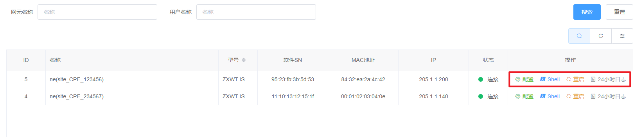
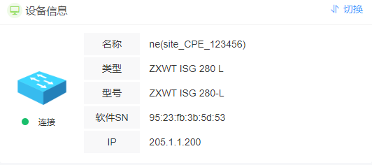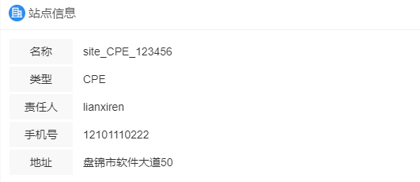
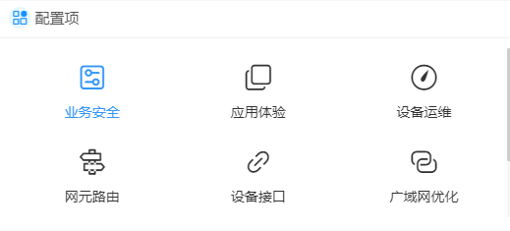
图 21 查看接入网元信息
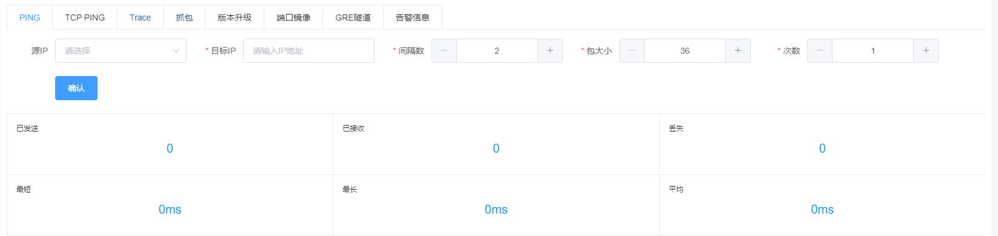
图 22 检测网络连通性
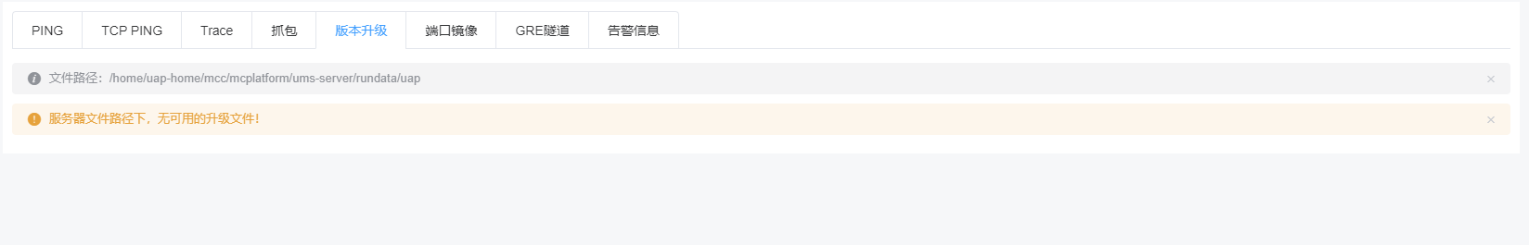
图 23 网元版本升级
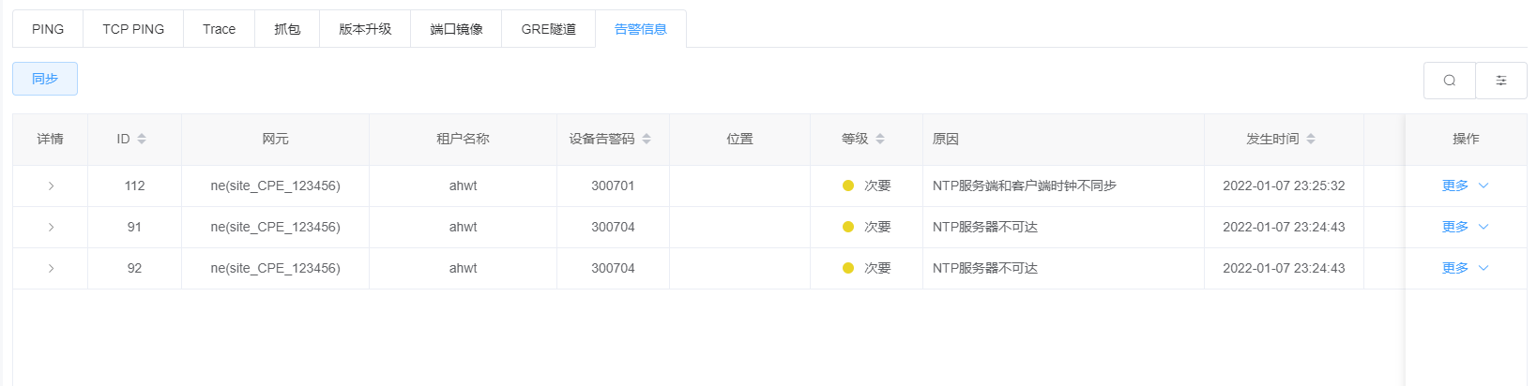
图 24 查看网元告警信息
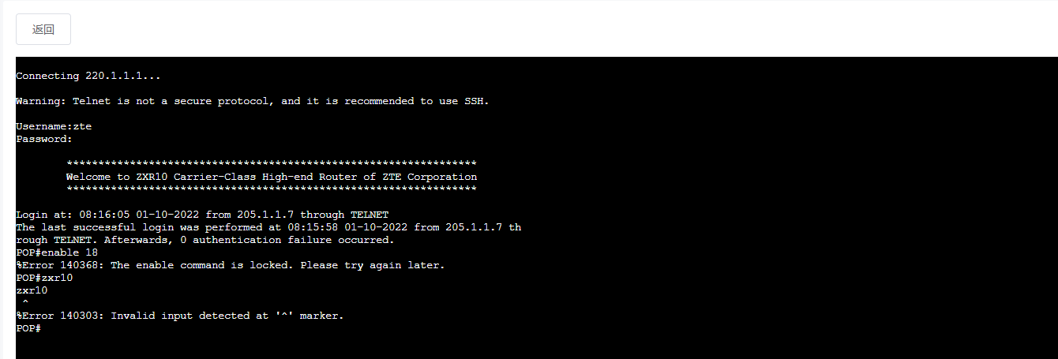
图 25 Telnet远端设备
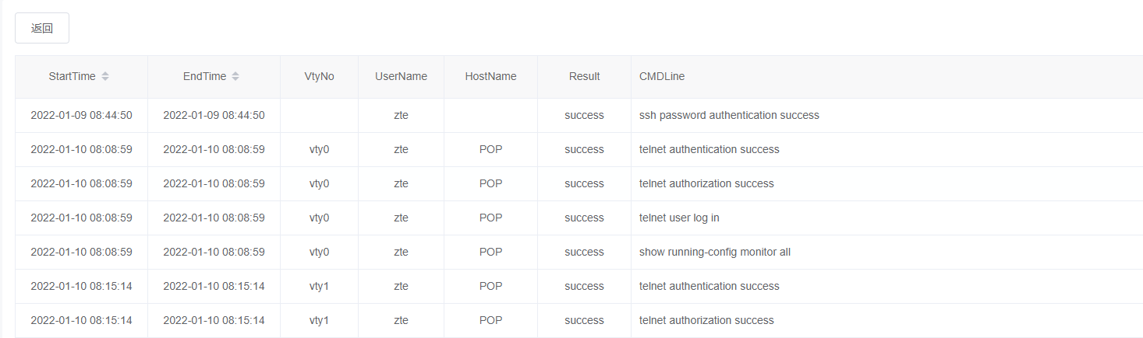
图 26 查看Telnet结果

4.2汇聚配置
- 汇聚配置功能可对汇聚网元功能进行配置，包括版本升级、查看告警信息等。telnet连接，重启，查看24小时日志操作。
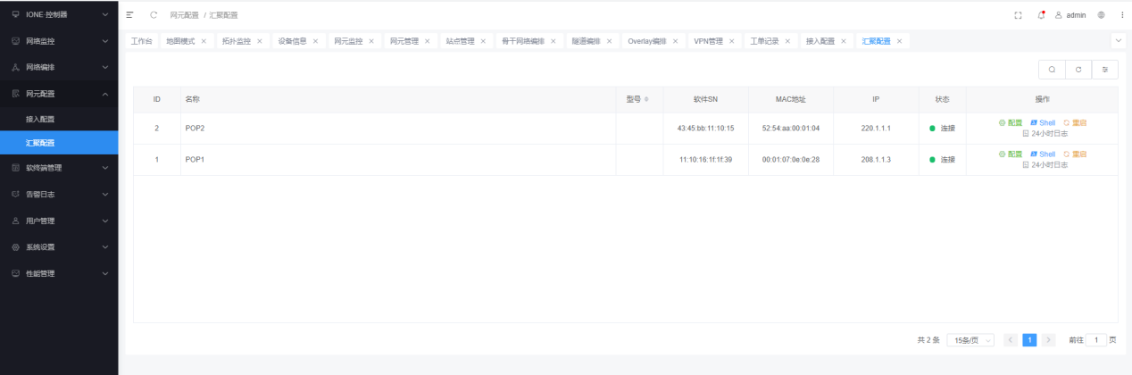
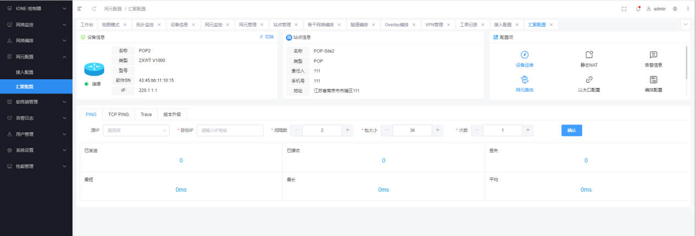
图 27 查看汇聚网元配置

告警日志

5.1活动告警
- 活动告警页面展示当前未确认和清除的告警，维护人员可以针对告警进行确认/反确认以及清除操作。
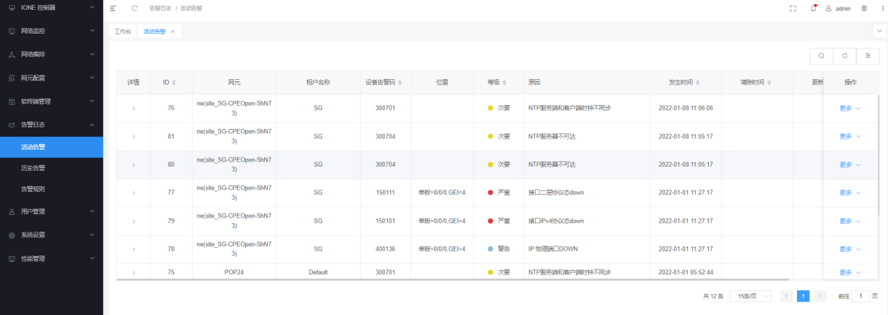
图 28 查看网元即时告警
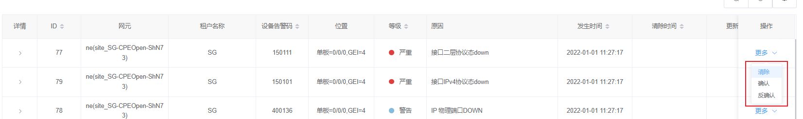
图 29 确认或清除网元告警
- 点击可以实现按条件的告警搜索功能：
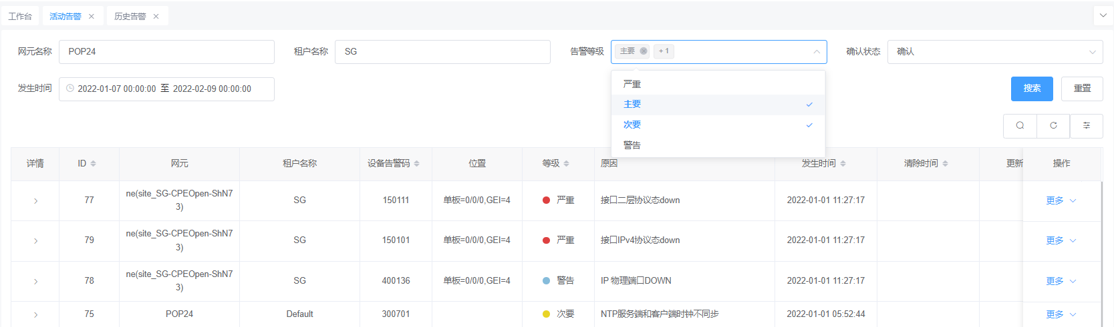
图 30 根据条件查找告警
- 点击某条告警的按钮，可以查看告警的具体信息以及处理建议：
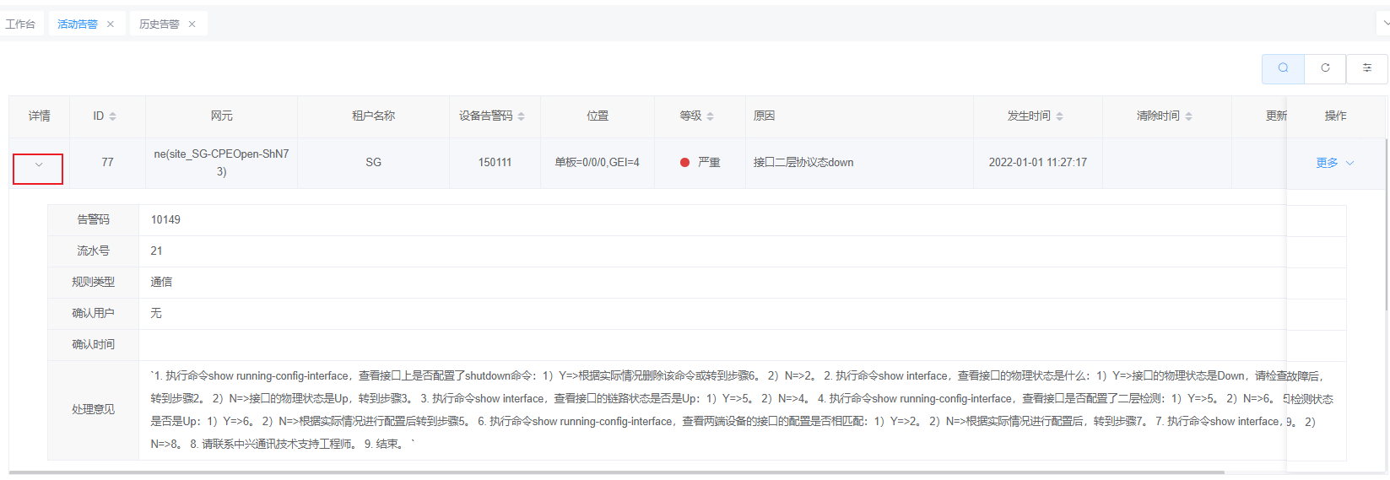
图 31 查看具体告警信息

5.2历史告警
- 历史告警中显示已经确认或清除的告警信息
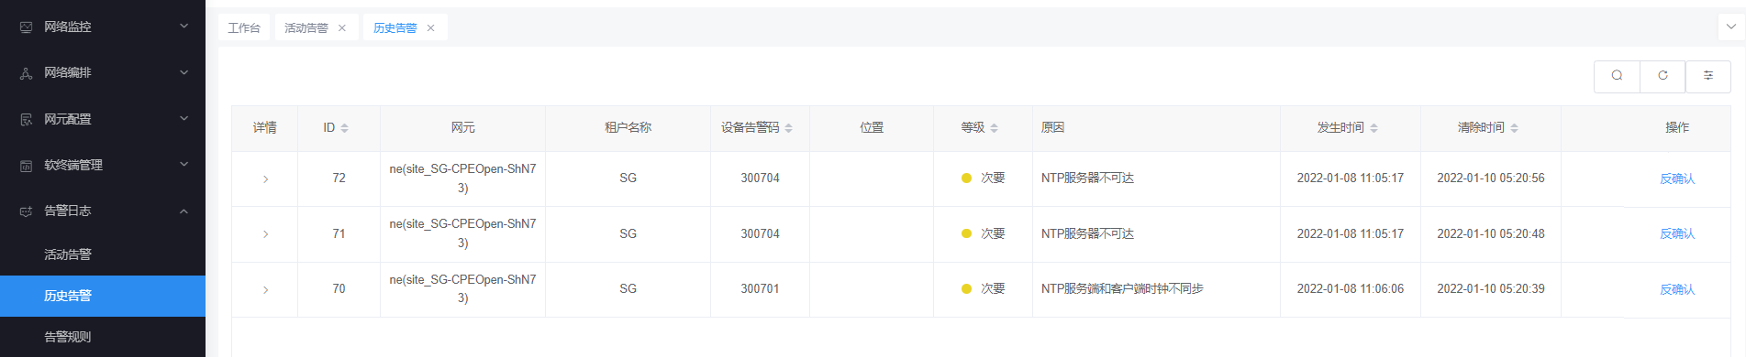
图 32 查看历史告警

5.3告警规则
- 告警规则功能可以设置告警的处理规则，点击按钮显示当前的告警规则
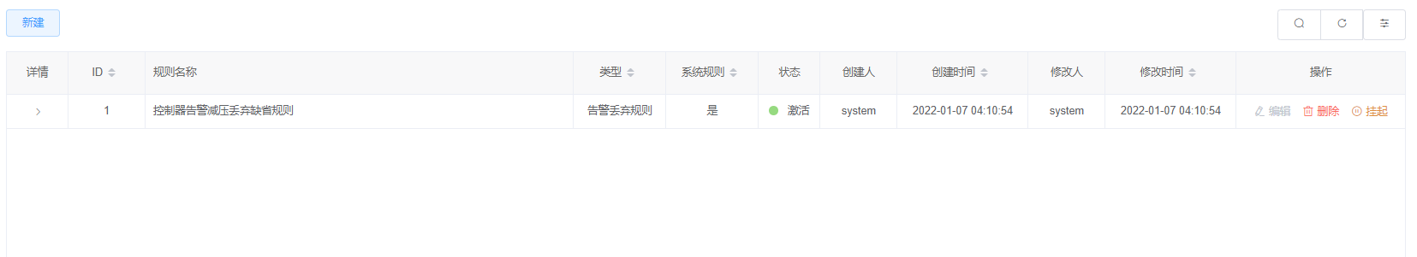
图 33 显示告警处理规则
- 可以自定义告警规则，自定义动作包括丢弃，过滤和前传:
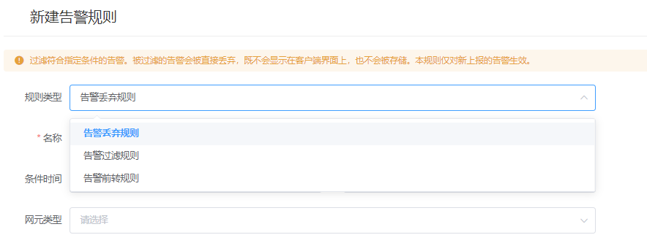
图 34 自定义告警规则
- 可以根据具体的告警码，添加到告警规则中，实现自定义的告警规则
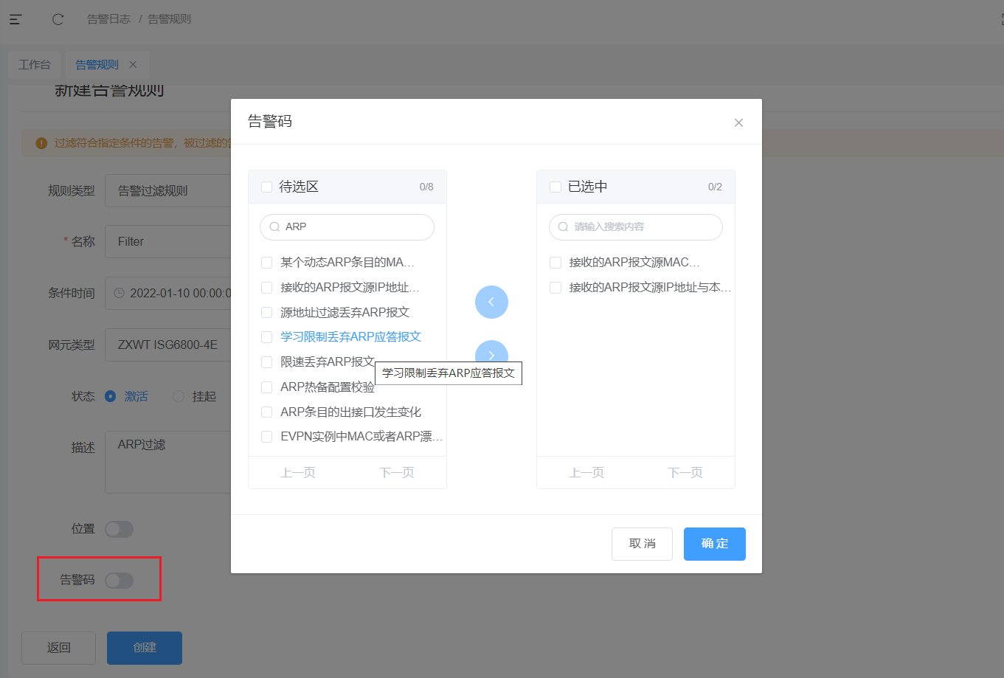
图 35 根据告警码自定义告警规则
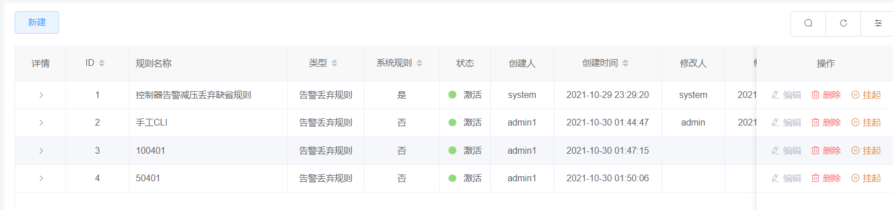
图 36 根据告警类型查看告警

用户管理

6.1账号管理
- 账号管理可以进展账号的增删改查，账号可以定义三种角色：
- 超级管理员（拥有所有资源的管理，监控权限） - 一级管理员
- 系统管理员 （拥有本租户的资源管理，监控权限，以及一级租户的网元监控权限）- 二级管理员
- 系统维护员 （拥有本租户的资源监控权限，以及一级租户的网元监控权限）- 二级维护员
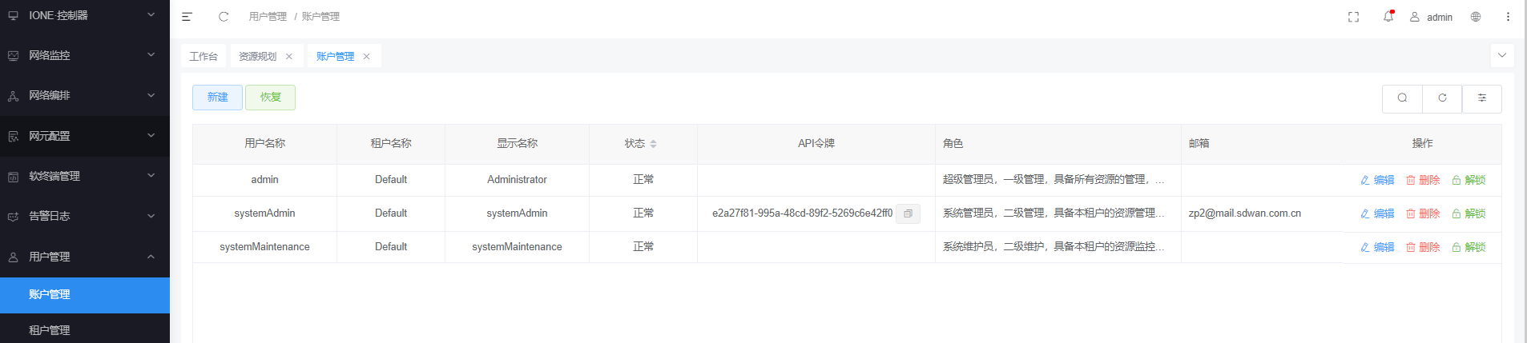
图 37 账户管理界面
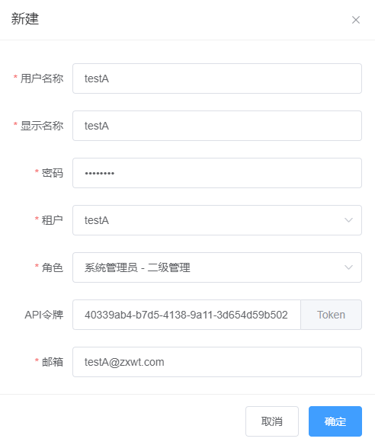
图 38 创建账号

6.2租户管理
- 租户管理功能增删改查租户信息。
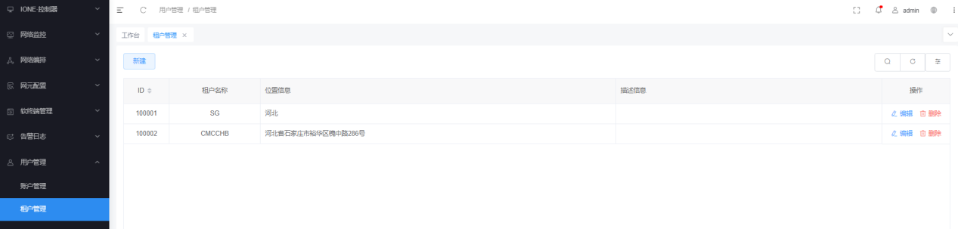
图 39 租户管理界面
- 新增testA 租户
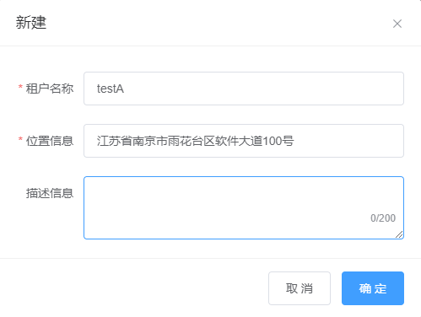
图 40 创建新租户

系统设置

7.1邮件服务器
- 选择系统设置的邮件服务器选项，可以配置IONE的邮件服务器，用于CPE邮件开局的邮件发送，告警推送等；
- 填写正确的服务器域名或IP地址，端口号，发件人信箱，认证密码等。
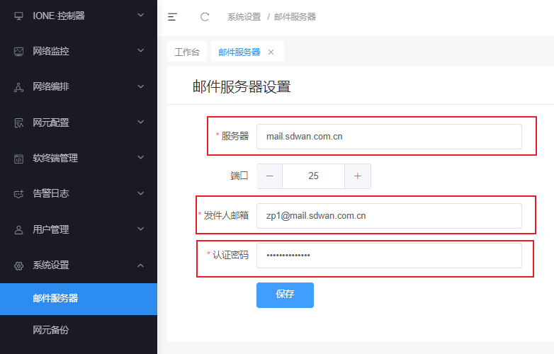
图 41 设置邮件服务器

7.2网元备份
- 网元备份功能可以定时执行网元配置的本地保存功能，防止设备异常重启后未保存配置丢失。
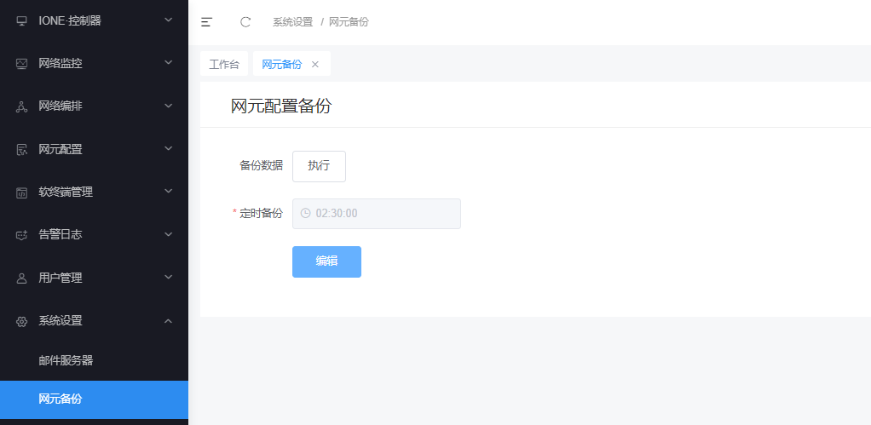
图 42 网元配置备份

7.3数据库备份
- 日常网管操作中，可能发生误操作或其他原因导致的数据异常，若未采取备份和恢复措施，可能导致数据丢失。通过备份与恢复数据，可保证数据的安全，提高系统的可服务性。
- 备份方式分为自动备份和手工备份两种：
- 自动备份：
- 服务器备份路径：/home/uap-home/mcc/mcplatform/ums-server/rundata/uap/pgbackup/basicdata/auto
- 开启定时备份，设置执行时间，可以选择天/周/月的时间粒度进行备份；
- 当备份日志过大时，可以选择一定的策略进行日志的清除，选择过期日期，文件个数或者两者结合。
- 同时可以选择备份的内容，包括操作日志/告警等信息。勾选相应的信息进行备份。

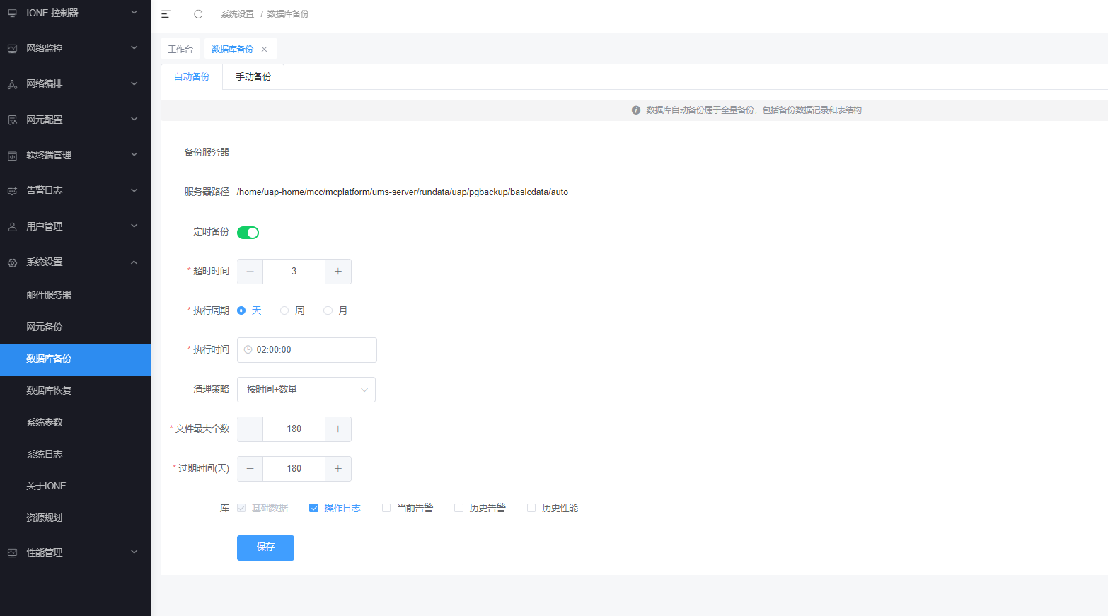
图 43 数据自动备份
- 手动备份：
- 服务器备份路径：/home/uap-home/mcc/mcplatform/ums-server/rundata/uap/pgbackup/basicdata/manual
- 当备份日志过大时，可以选择一定的策略进行日志的清除，选择过期日期，文件个数或者两者结合。
- 同时可以选择备份的内容，包括操作日志/告警等信息。勾选相应的信息进行备份。
- 点击执行，可以在下方的表格中查看对应备份内容的执行状态。
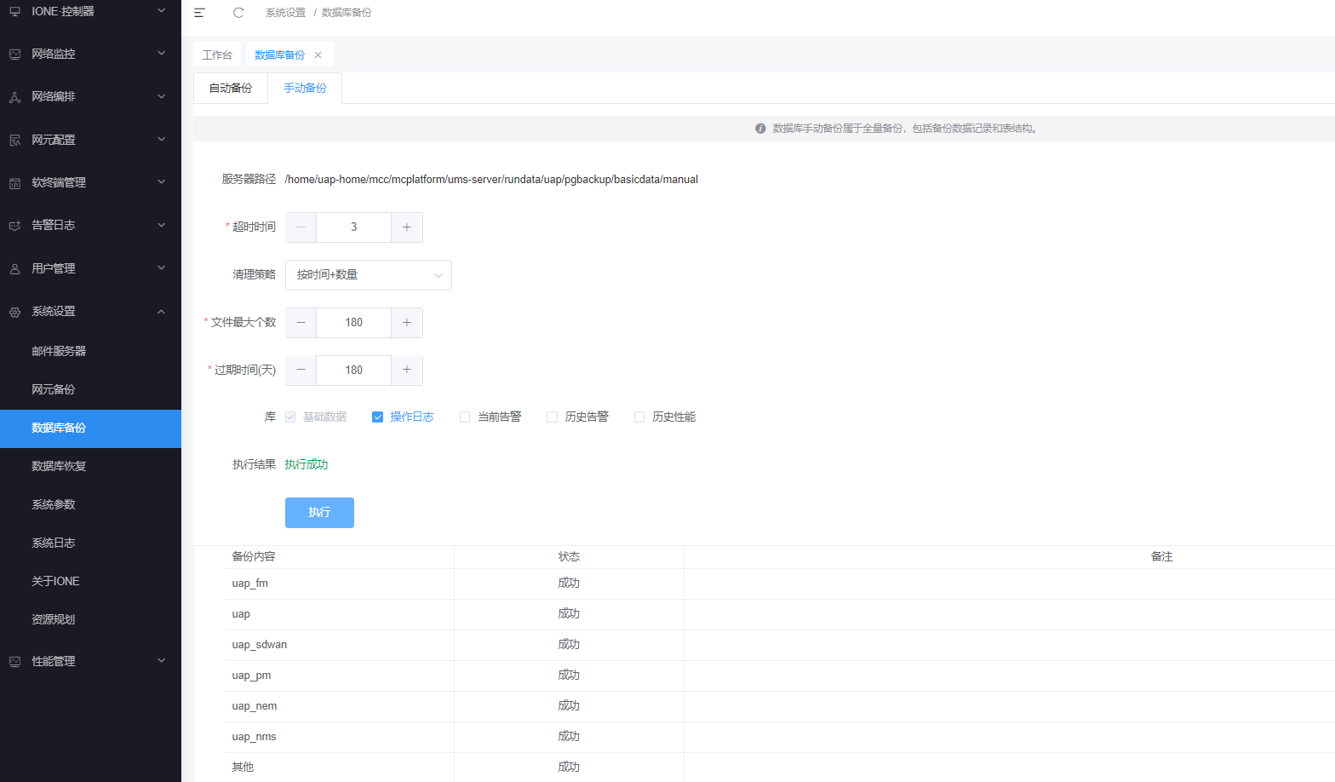
图 44 数据手动备份

7.4数据库恢复
- 通过已备份的数据库文件，使用数据库恢复功能，可以实现IONE数据恢复到备份时的状态
- 系统设置中选择数据库恢复功能，点击选择文件，上传备份的zip文件。上传成功后，右下角会弹出对应的上传成功通知
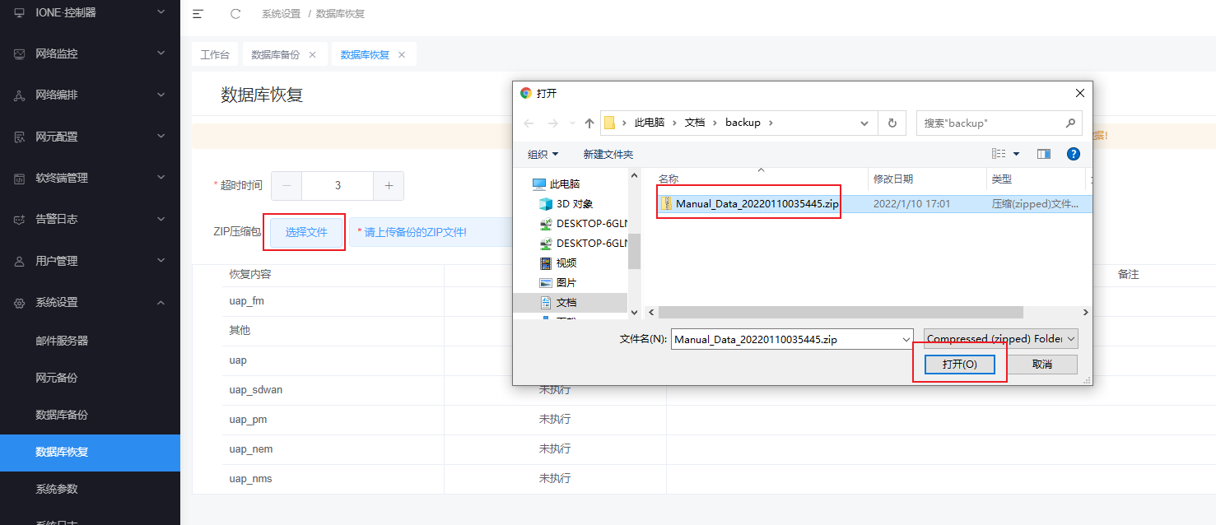
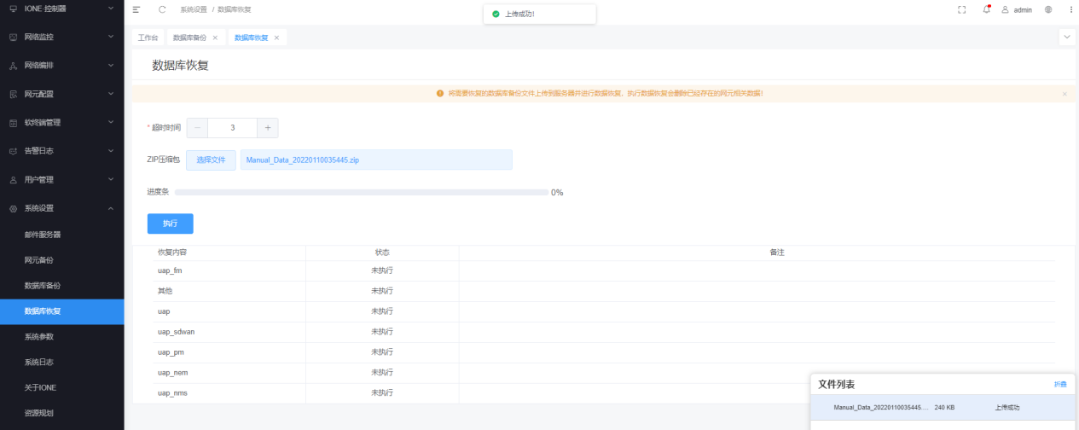
图 45 数据库恢复
- 点击执行，选择确认，可以看到恢复的进度显示以及各模块的备份情况。
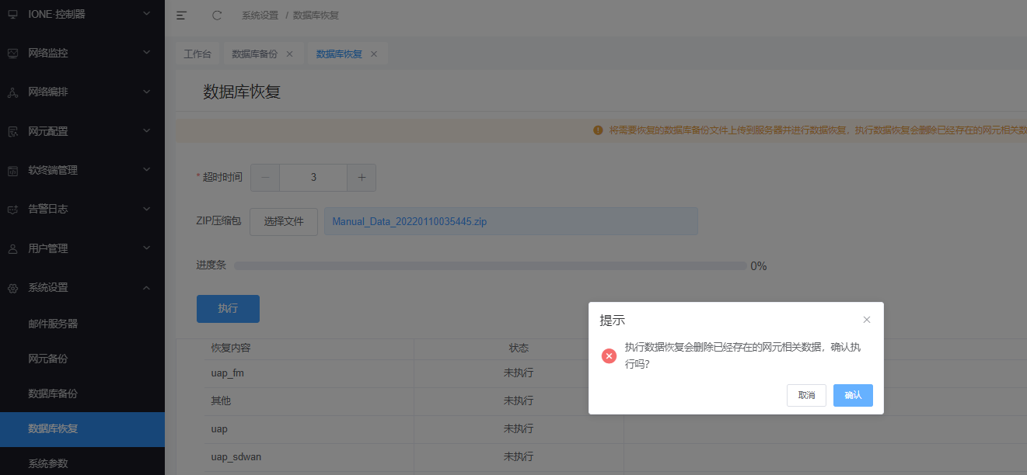
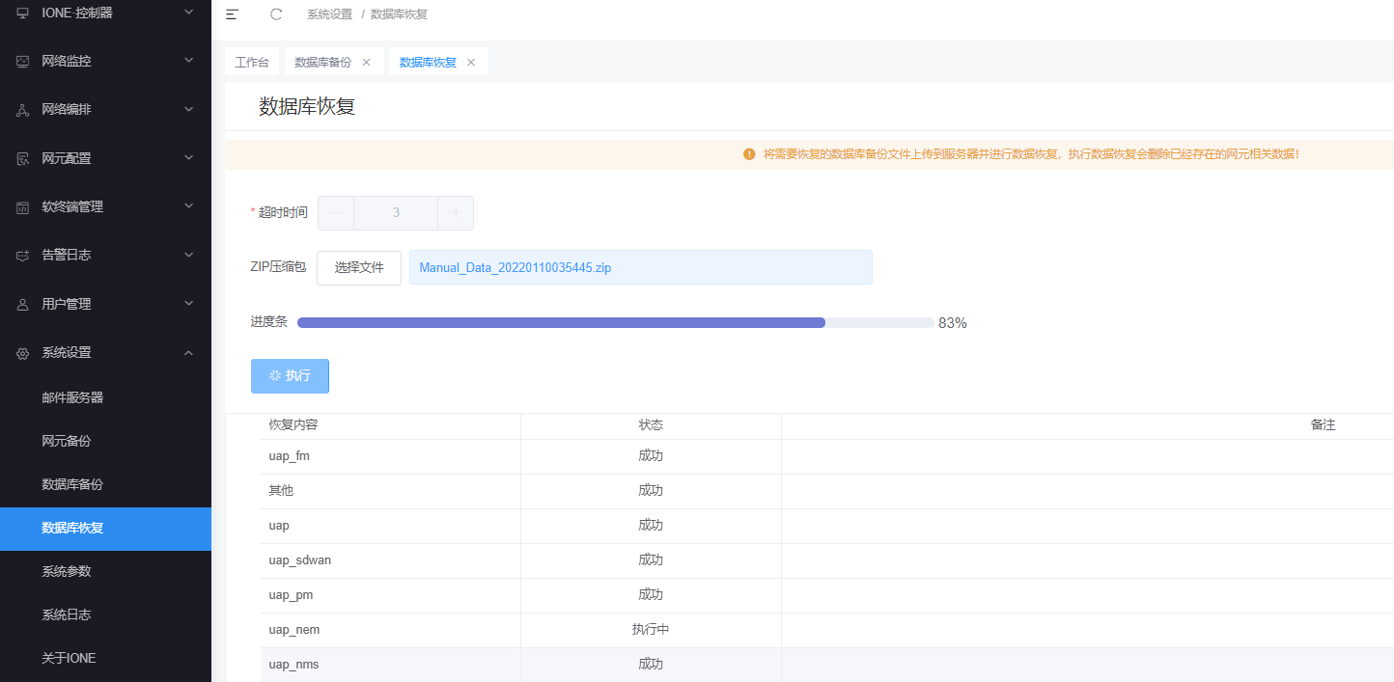
图 46 查看数据库恢复情况
- 执行恢复完成后，请重启控制器，完成数据库恢复。
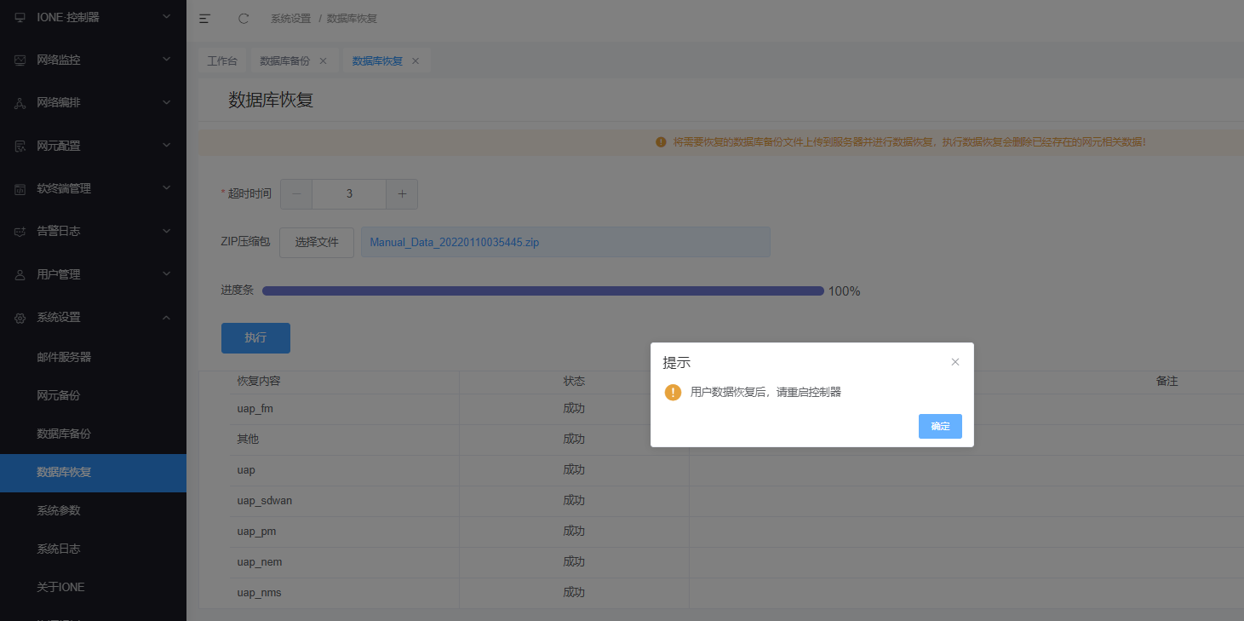
图 47 重启后数据库恢复成功

7.5系统参数
- 系统设置中的系统参数可以设置控制器的参数/归属地/账号参数等
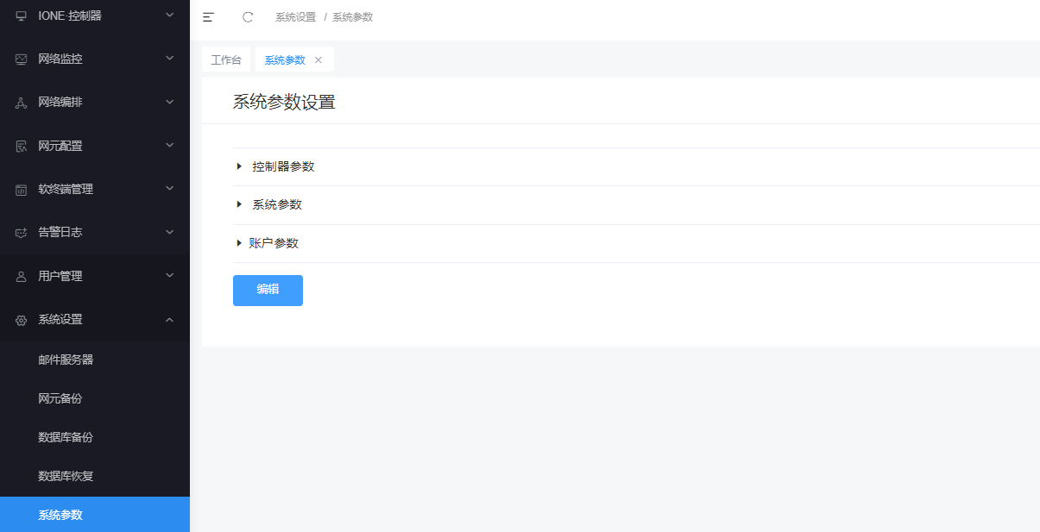
图 48 系统参数设置界面
- 点击编辑按钮，实现参数修改
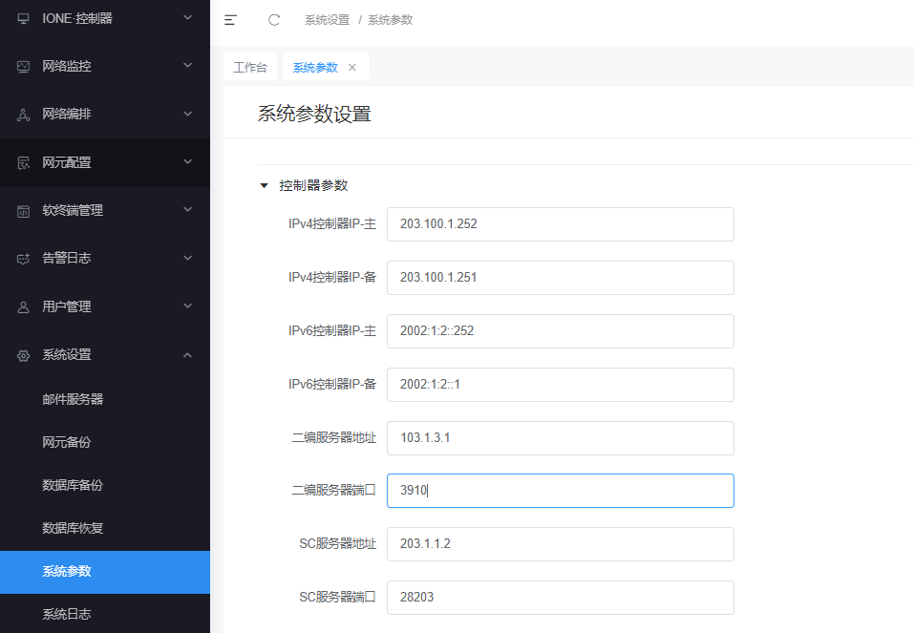
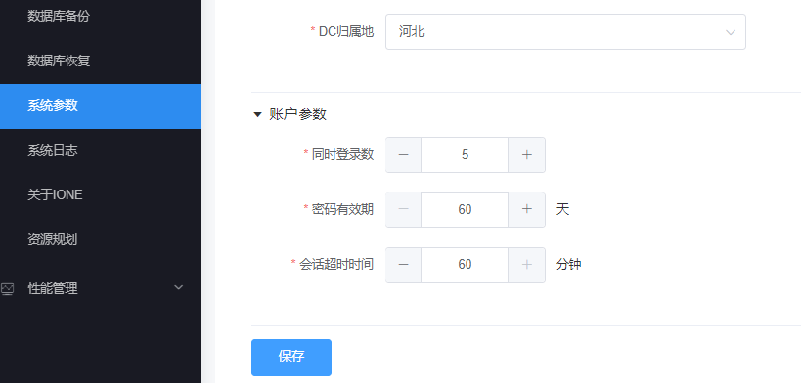
图 49 设置系统参数

7.6系统日志
- 系统日志可以实现安全日志/操作日志/系统日志的查询，导出等功能
- 可以点击导出按钮，以表格的方式生成报告
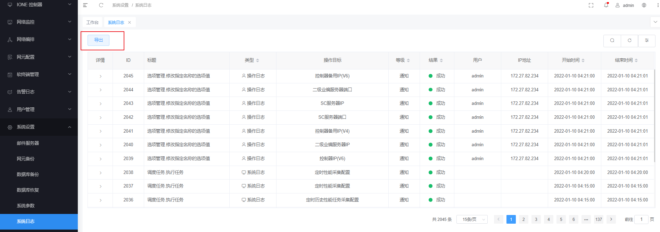
图 50 导出系统日志
- 点击可以实现按条件的日志搜索功能：
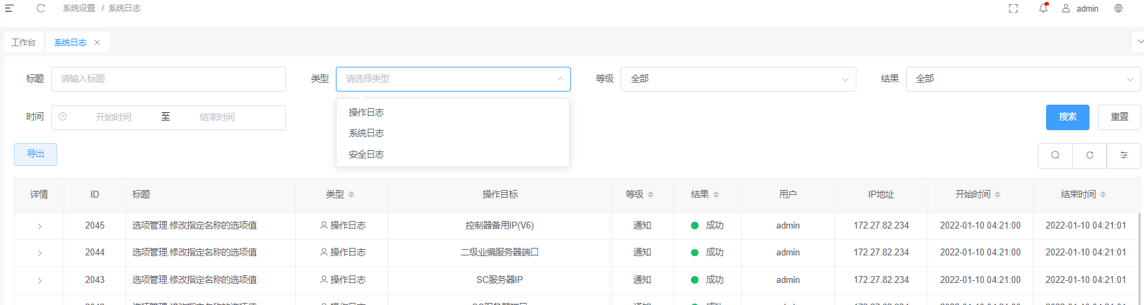
图 51 日志搜索

7.7关于
- 查看当前IONE控制器的版本号等信息
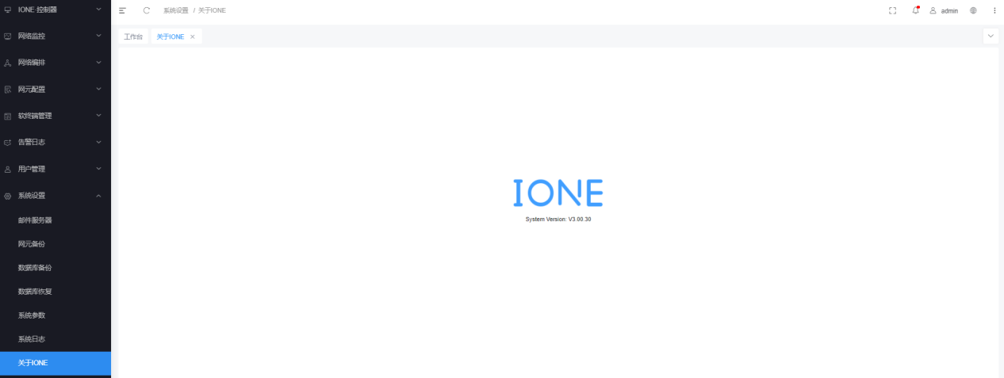
图 52 查看系统版本号

7.8资源规划
- 可以查询各省的资源规划信息，包括行政简称，BGP AS号，隧道IP资源，IP资源，VPN参数等
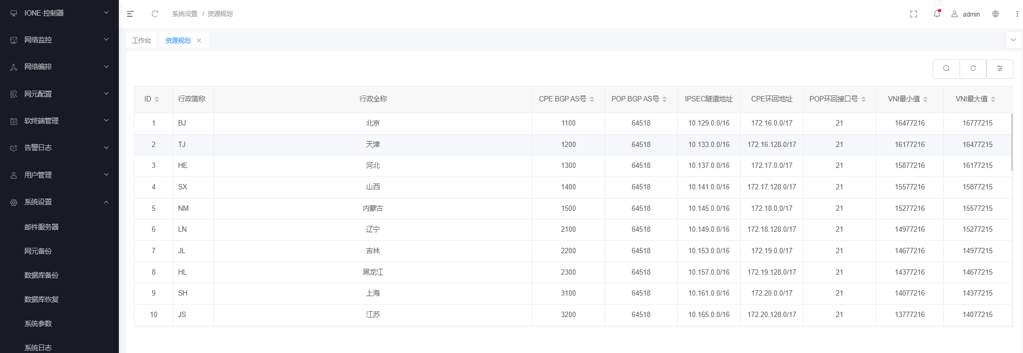
图 53 查看资源规划信息

性能管理
- 性能管理模块可以查看到当前网元的性能信息，包括以太网端口的基本统计信息，单板状态，接口，隧道的统计信息。
- 网元列表中勾选需要统计的网元名称，下图编号1。
- 计数指标中勾选需要统计的指标项，可以单独选择或全部选择，下图编号2
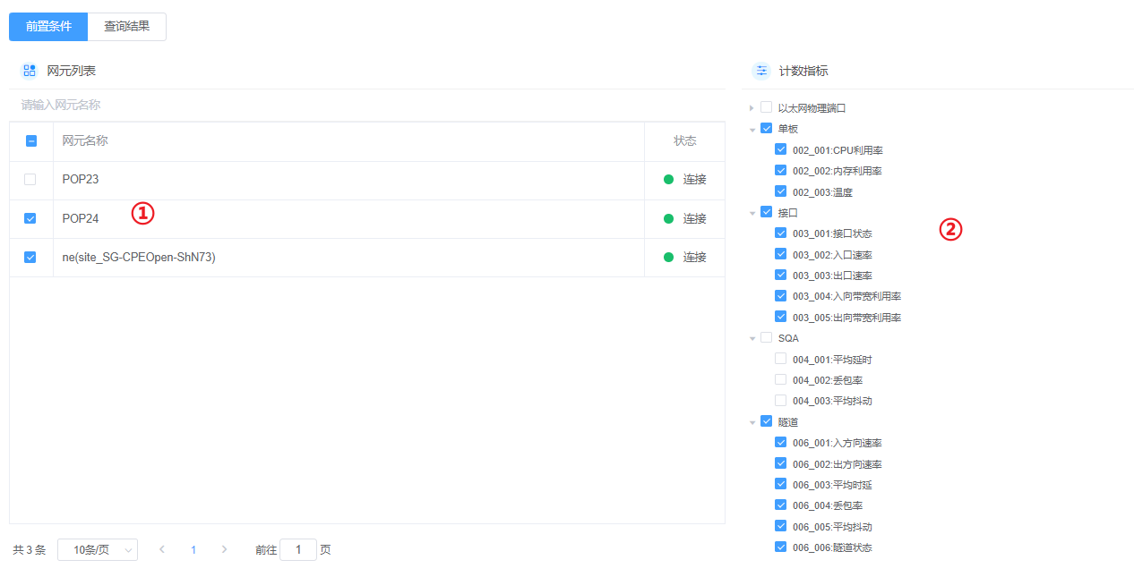
- 点击查询结果，可以查当前网元对应的统计信息，下图编号3；
- 点击导出，可以汇总会以表格的形式形成报告，下图编号4。
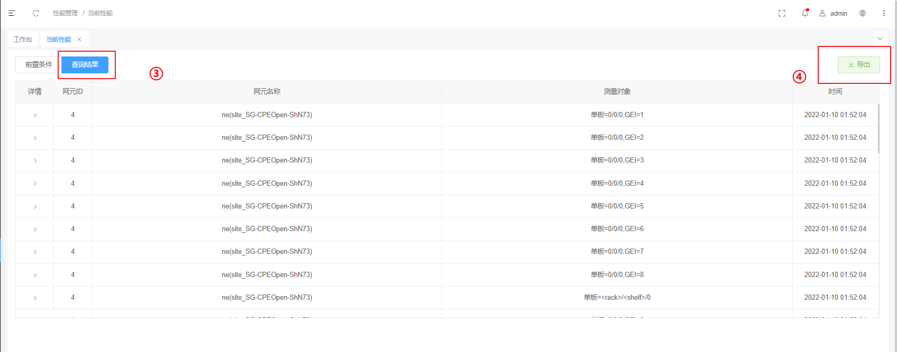
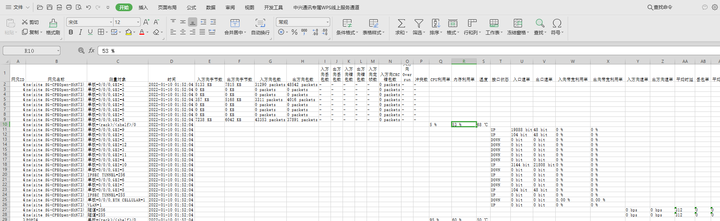
图 54 查看当前网元性能信息

故障处理

9.1数据库连接失败
故障现象：
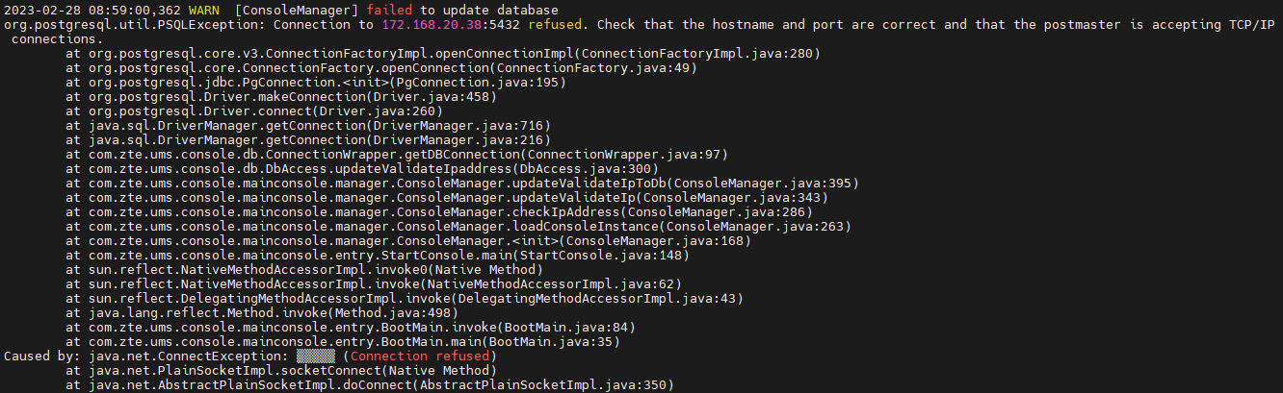
解决方法：
检查中间件状态，发现数据库未启动，重启中间件。
cd /home/uap-home/install/Middleware
./middleware-run.sh status
./middleware-run.sh stop
./middleware-run.sh start

9.2使用root用户启动网管后切换uap用户启动失败
故障现象：
解决方法：
切换root用户停止网管。
执行chown -R uap:uap /home/uap-home
切换uap用户启动网管。

9.3重复打补丁
删除/home/uap-home/mcc/mcplatform/ums-server/update/update-records目录下的
uap-update-patch.xml
删除/home/uap-home/mcc/mcplatform/ums-server/utils/install-patchtools/backup目录下的版本记录
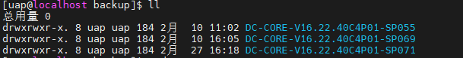
要重复打071补丁就删除DC-CORE-V16.22.40C4P01-SP071
修改/home/uap-home/mcc/mcplatform/ums-server/utils/install-dbtools目录下的
databasePatched.list
删除打补丁记录（要重复打071补丁就删除
2023-02-27 16:20:22=DC-CORE-V16.22.40C4P01-SP071）
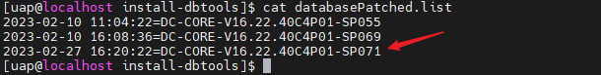

9.4缺少license问题
故障现象：
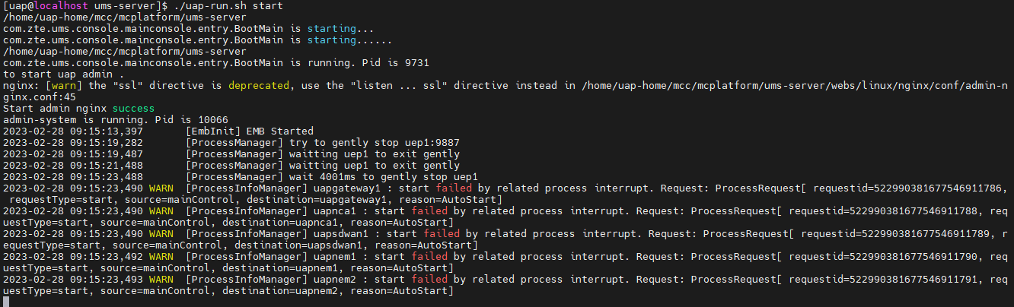
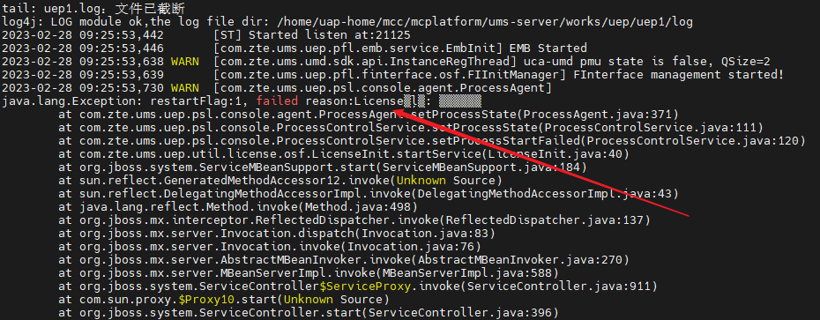
解决方法：
指定目录放入license文件

9.5nginx重启失败
故障现象：
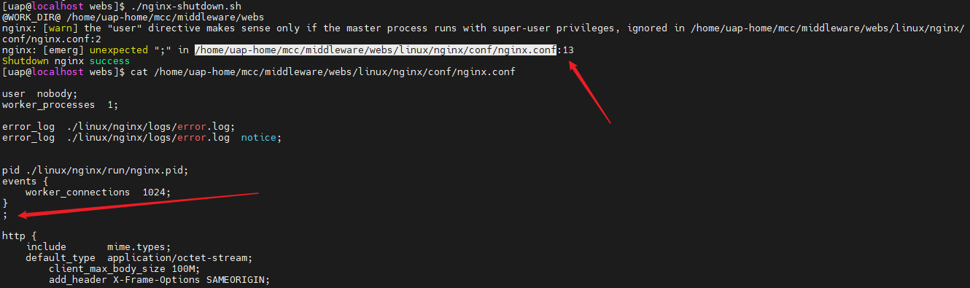
解决方法：
根据提示修改nginx配置文件。

9.6龙蜥8.6操作系统中间件初始化失败
故障现象：
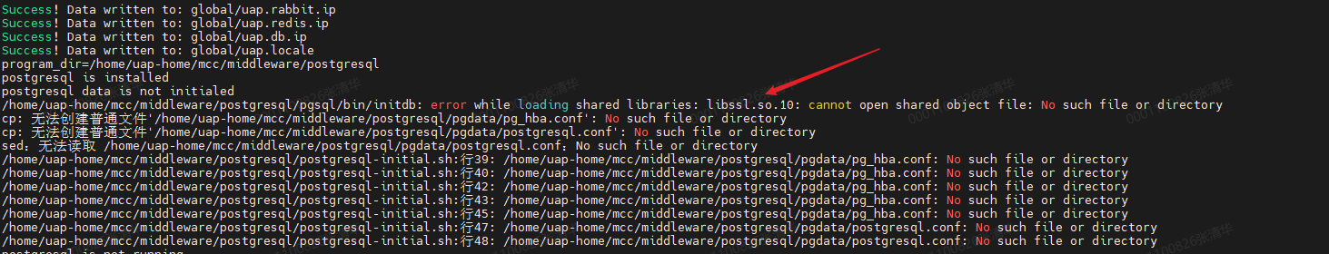
解决方法：
未安装compat-openssl10-1.0.2o-4.el8.x86_64.rpm
故障现象：
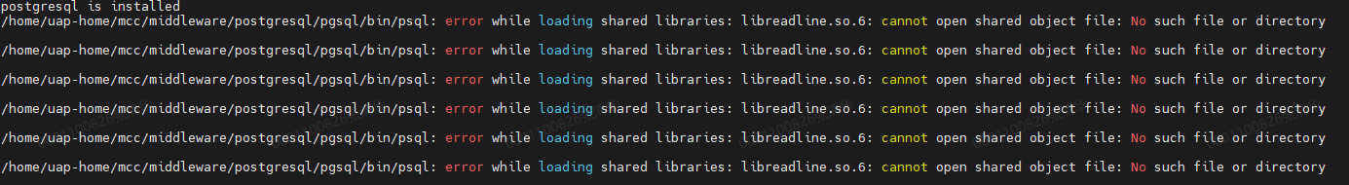
解决方法：
未建立软链接，建立软链接

9.7龙蜥8.6操作系统重启网卡命令
